Školská práca na doma pre žiakov I. C triedy:

ČÍTANIE:
- čítanie zo Šlabikára str. 39 – podčiarknuť ceruzkou správne jedlá v jedálnom lístku

PÍSANIE:
- prepis jedálneho lístku zo str. 39
- prepis 3 viet
MATEMATIKA:
- vypracovať PL č. 1

INTEGROVANÍ ŽIACI:
ČÍTANIE:
- čítanie slabík a slov
PÍSANIE:
- prepis týchto slabík a slov
MATEMATIKA:
- práca s PL č. 1

Prepis jedálneho lístku:

................................................................................................................................

................................................................................................................................

................................................................................................................................

................................................................................................................................

................................................................................................................................

................................................................................................................................

................................................................................................................................

Prepis 3 viet:

Hana a Bohuš si kúpili hrášok.

.....................................................................................................................................................
Helena hrá na harmonike.

................................................................................................................................
Hráč hlási správy o hokeji.

................................................................................................................................

Pracovný list č.1

- Doplň do číselného radu

12 |  |  | 15
16 | 17 |  | 19
19 |  | 17 |  | 15
17 | 16 |  |  | 13
8 |  |  | 11 | 12

- Vypočítaj príklady
8+2= 10+3=
7+1= 6+10=
10-8= 19-10=
5+5= 20-10=
9-0= 4+10=
7+3= 17-7=
8-8= 10-10=
9-6= 15-5=
5-3= 1+10=
6+3= 18-10=

- Usporiadaj čísla od najmenšieho po najväčšie

8 12 0 3 17 9 15 ................................................
Integrovaní žiaci:
Čítanie:
Mo Úm Am lá ul La vi Vá iv Vu áv Iv
Mama malá lama Ula Víla máva malú

Prepis slabík a slov:

................................................................................................................................

................................................................................................................................

................................................................................................................................

................................................................................................................................

................................................................................................................................

................................................................................................................................

................................................................................................................................

................................................................................................................................

................................................................................................................................

Pracovný list č.1

- Porovnaj čísla
- 3 4 1
- 3 2 4
- 3 4 3

- Vypočítaj
4-1= 2+1=
3-2= 4-2=
3+1= 1+3=
2+2= 4-4=
4-3= 1-1=

- Nakresli 4 kvety

ČÍTANIE:
- čítanie zo Šlabikára str. 40 – vyznačiť farbičkou písmená G,g, napísať mená kamarátov Mima na čiaru

PÍSANIE:
- písanie písaných písmen g, G
- prepis slov na str. 40
MATEMATIKA:
- vypracovať PL č. 2

INTEGROVANÍ ŽIACI:
ČÍTANIE:
- čítanie slov a viet
PÍSANIE:
- prepis týchto slov a viet
MATEMATIKA:
- práca s PL č. 2

Písanie písaných písmen g, G:

g ........................................................................

g ........................................................................

G .......................................................................

G........................................................................

Prepis slov zo str. 40:

.........................................................................................................................

.........................................................................................................................

.........................................................................................................................

.........................................................................................................................

.........................................................................................................................

Pracovný list č.2

- Rozlož čísla a nakresli guličky
18 – 10 8 . . . . . . . . . . . . . . . . . .
17 -
15 –
12 –
20 –

- Vypočítaj príklady
6+2= 10+2=
7+3= 8+10=
9-2= 19-9=
10-1= 20-0=
6-6= 6+10=
5+3= 13-3=
0+8= 20-10=
10-8= 11-1=
3-1= 4+10=
7+1= 15-10=
Integrovaní žiaci:
Čítanie:
Lolu Alu Ola mamu lám volal mávala
Mama má Olu. Ula volá a máva. Má malú Milu?

Prepis slov a viet:

................................................................................................................................

................................................................................................................................

................................................................................................................................

................................................................................................................................

................................................................................................................................

................................................................................................................................

................................................................................................................................

................................................................................................................................

Pracovný list č.2

- Nakresli guličky ku číslam
4
1
3
2

- Vypočítaj
4-2= 2+2=
3+1= 4-3=
3-1= 1+2=
2+1= 3-3=
4-4= 1+1=

- Vymaľuj 4 trojuholníky

ČÍTANIE:
- čítanie slov a písaného textu zo Šlabikára str. 41 – vypracovať stanovené úlohy

PÍSANIE:
- písanie písaného textu Gága gunár
- prepis 10 slov s g,G
MATEMATIKA:
- vypracovať PL č. 3
PRVOUKA:
- vypísať a vymaľovať živočíchy žijúce v blízkosti domova, v lese, vo vode, v zemi, vo vzduchu

INTEGROVANÍ ŽIACI:
ČÍTANIE:
- čítanie viet
PÍSANIE:
- prepis viet
MATEMATIKA:
- práca s PL č. 3
VECNÉ UČENIE:
- zakrúžkovať a vymaľovať obrázky súvisiace s jarou

Odpis písaného textu - Gága gunár:

................................................................................................................................

................................................................................................................................

................................................................................................................................

................................................................................................................................

................................................................................................................................

................................................................................................................................

Prepis slov: gašparko, papagáj, hygiena, Gita, glóbus, jaguár, gril, gól, tiger, gazela

................................................................................................................................

................................................................................................................................

................................................................................................................................

................................................................................................................................

................................................................................................................................

Pracovný list č.3

- Doplň správne číslo do príkladu

8 | + |  | = | 10
6 | + |  | = | 9
10 | + |  | = | 10
7 | + |  | = | 17
14 | - |  | = | 4

- Vypočítaj príklady
5+3= 10+1=
2+4= 9+10=
9-3= 14-10=
2-2= 20-10=
0+10= 3+10=
7+2= 18-8=
8-4= 10-0=
5-4= 12-2=
6+4= 6+10=
6+1= 17-10=

- Usporiadaj čísla od najväčšieho po najmenšie

7 19 1 5 13 2 11 ................................................
pes 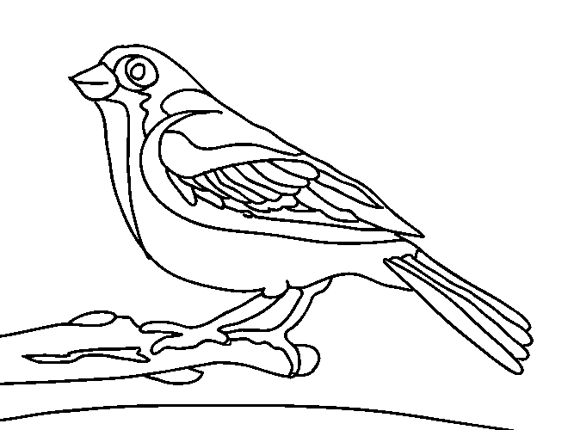vtáčik
krt 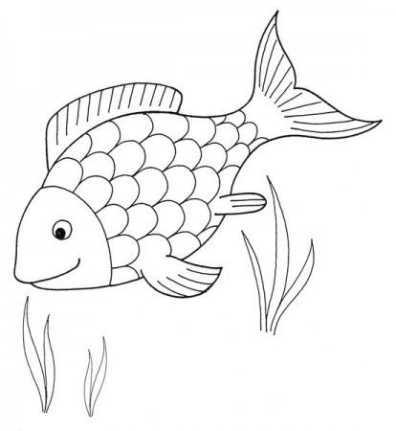ryba medveď

Živočíchy žijúce
- v blízkosti domova: ................................................................................

- v lese: ....................................................................................................

- vo vzduchu: ............................................................................................

- vo vode: .................................................................................................

- v zemi: ...................................................................................................

Integrovaní žiaci:
Čítanie:
Mama volala Olu. Lolo volal Olu.
Ala mávala. Volala Lolu i Alu. Mila i Lila vili.

Prepis viet:

................................................................................................................................

................................................................................................................................

................................................................................................................................

................................................................................................................................

................................................................................................................................

................................................................................................................................

................................................................................................................................

................................................................................................................................

Pracovný list č.3

- Dopíš poradie trojuholníkov a štvorcov
1.

- Vypočítaj
4-4= 1+3=
2+1= 4-3=
3-3= 4-1=
2+2= 2-2=
4-2= 1+1=

- Doplň správne číslo

- = 3 = 2 =

Zakrúžkuj a vymaľuj obrázky súvisiace s jarou

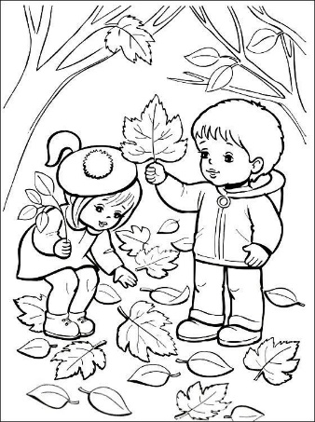
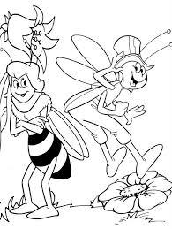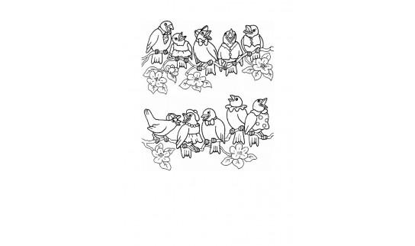

ČÍTANIE:
- čítanie zo Šlabikára str. 42 – vyznačiť správnu odpoveď kam išlo G na výlet a napísať koľko chlapcov a dievčat bolo v skupine

PÍSANIE:
- vypísanie slov, ktoré začínajú veľkým písmenom G z textu Ako išlo G na výlet str. 42
- prepis 3 viet
MATEMATIKA:
- vypracovať PL č. 4

INTEGROVANÍ ŽIACI:
ČÍTANIE:
- čítanie slov
PÍSANIE:
- prepis slov
MATEMATIKA:
- práca s PL č. 4

Výpis slov z textu – Ako išlo G na výlet (len slová, ktoré začínajú na G):

................................................................................................................................

................................................................................................................................

................................................................................................................................

................................................................................................................................

................................................................................................................................

................................................................................................................................

................................................................................................................................

Prepis 3 viet:
Gita zašila gombík.

.....................................................................................................................................................
Gábor si kúpil lego z Gabčíkova.

................................................................................................................................
Agáta kúpila gerberu, margarétu a gladiolu.

................................................................................................................................

Pracovný list č.4

- Vypočítaj príklady

2 | + | 5 | + | 1 | + | 10 | =
1 | + | 2 | + | 3 | + | 10 | =
3 | + | 0 | + | 4 | + | 10 | =
9 | - | 5 | - | 2 | + | 10 | =
7 | - | 1 | - | 6 | + | 10 | =

- Vypočítaj príklady
1+3= 10+3=
3+4= 1+10=
10-3= 12-10=
2-1= 19-10=
0+0= 4+10=
7+0= 18-8=
8+2= 20-0=
5-3= 12-2=
6+2= 5+10=
6+4= 16-10=

- Porovnaj čísla

6 19 2 7 13 0 11 20 19 20
Integrovaní žiaci:
Čítanie:
Mám Ula Lolo lámu mala Ala mali máva lám víla volali Vilovi milú Lila uloví milo vílu lovili mávali Ola Mila

Prepis slov:

................................................................................................................................

................................................................................................................................

................................................................................................................................

................................................................................................................................

................................................................................................................................

................................................................................................................................

................................................................................................................................

................................................................................................................................

Pracovný list č.4

- Vymaľuj daný počet
3
4
1

- Vypočítaj
3-1= 2+2=
2+1= 4-2=
3-2= 4-4=
1+3= 3-3=
4-3= 1+2=

- Porovnaj čísla
3 |  | 4
2 |  | 2
1 |  | 4
2 |  | 2
4 |  | 2
ČÍTANIE:
- čítanie zo Šlabikára str. 43 – Prvácka guma, vypracovať stanovené úlohy

PÍSANIE:
- prepis básne Prvácka guma str. 43
- odpis písaných slov zo str. 43
MATEMATIKA:
- vypracovať PL č. 5

INTEGROVANÍ ŽIACI:
ČÍTANIE:
- čítanie slabík, slov, viet
PÍSANIE:
- prepis slabík, slov, viet
MATEMATIKA:
- práca s PL č. 5

Prepis básne – Prvácka guma:

................................................................................................................................

................................................................................................................................

................................................................................................................................

................................................................................................................................

................................................................................................................................

................................................................................................................................

................................................................................................................................

Odpis písaných slov zo str. 43:

.....................................................................................................................................................

................................................................................................................................

................................................................................................................................

Pracovný list č.5

- Porovnaj a vytvor príklad

10 |  | 5 |  | 10 | - | 5 | =
1 |  | 10 |  |  | - |  | =
17 |  | 10 |  |  | - |  | =
12 |  | 2 |  |  | - |  | =
20 |  | 10 |  |  | - |  | =

- Vypočítaj príklady
3+3= 10+2=
4+4= 4+10=
5+5= 19-10=
2+2= 17-10=
0+0= 1+10=
7-7= 16-6=
8-2= 10+10=
10-3= 18-8=
6+4= 3+10=
9-5= 15-10=
- Doplň do číselného radu

0 |  | 2 |  |  |  | 6 | 7 |  |  |  |  |  |  | 14 |  | 16 |  |  | 19
20 |  |  | 17 | 16 |  |  |  |  |  | 10 | 9 |  |  | 6 |  | 4 |  |  |  | 0

Integrovaní žiaci:
Čítanie:
Má la Ló mu am Al li va ál ví Vu
vili Lili Ulu Imo Iva Ala mali milú
Mama volá malú Ivu. Mila máva Ivovi.
Ula milo volá.

Prepis slabík, slov a viet:

................................................................................................................................

................................................................................................................................

................................................................................................................................

................................................................................................................................

................................................................................................................................

................................................................................................................................

................................................................................................................................

Pracovný list č.5

- Zostav príklad
1 + =

- Vypočítaj
2-1= 2+2=
1+1= 4-3=
3+1= 1+3=
2+1= 3-3=
4-2= 2-2=

- Nakresli 3 rybky

